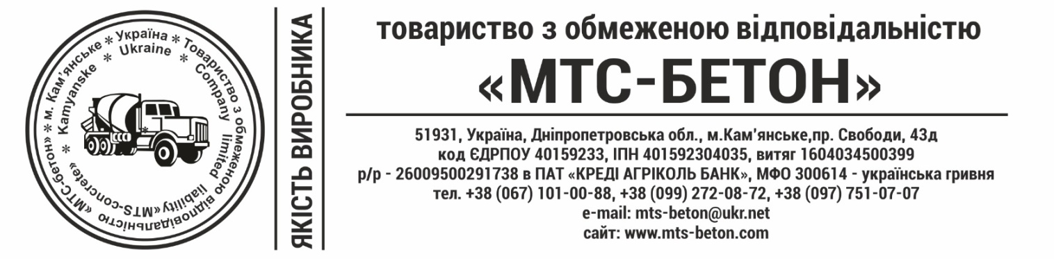

ТОВ «МТС-БЕТОН» діє на підставі статуту та знаходиться на загальній системі оподаткування. Крім того повідомляємо, для електронного обміну документами підприємство використовує ліцензовану програму «M.E.DOCIS».
Наше підприємство має наступні реквізити:
ТОВАРИСТВО З ОБМЕЖЕНОЮ  ВІДПОВІДАЛЬНІСТЮ «МТС-БЕТОН» | ОБЩЕСТВО С ОГРАНИЧЕННОЙ ОТВЕТСВЕННОСТЬЮ «МТС-БЕТОН»
ТОВ «МТС-БЕТОН» | ООО «МТС-БЕТОН»
51931,Україна, Дніпропетровська область,  м. Кам'янське, проспект Свободи, будинок 43 Д | 51931, Украина, Днепропетровская область, г. Каменское, проспект Свободы, Дом 43 Д
Поштова адреса:  51931,Україна, Дніпропетровська область,  м. Кам'янське, проспект Свободи, будинок 43 Д  Склад:  51831, Петриківський р-н, с. Єлизаветівка, вул. Індустріальна, 11а | Почтовый адрес:  51931, Украина, Днепропетровская область, г. Каменское, проспект Свободы, Дом 43 Д  Склад:  51831, Петриковський р-н, с. Елизаветовка, ул. Индустриальная, 11а
р/с 26009500291738  в ПАТ «КРЕДИ АГРІКОЛЬ БАНК» МФО 300614 | р/с 26009500291738  в ПАО «КРЕДИ АГРИКОЛЬ БАНК» МФО 300614
Код ЄДРПОУ 40159233,  ІПН 401592304035 | Код ОКПО 40159233,  ИНН 401592304035
Тел. +38 (067) 101-00-88  E-mail: mts-beton@ukr.net | Тел. +38 (067) 101-00-88  E-mail: mts-beton@ukr.net
Директор – Миршавка Сергій Іванович | Директор – Мыршавка Сергей Иванович

